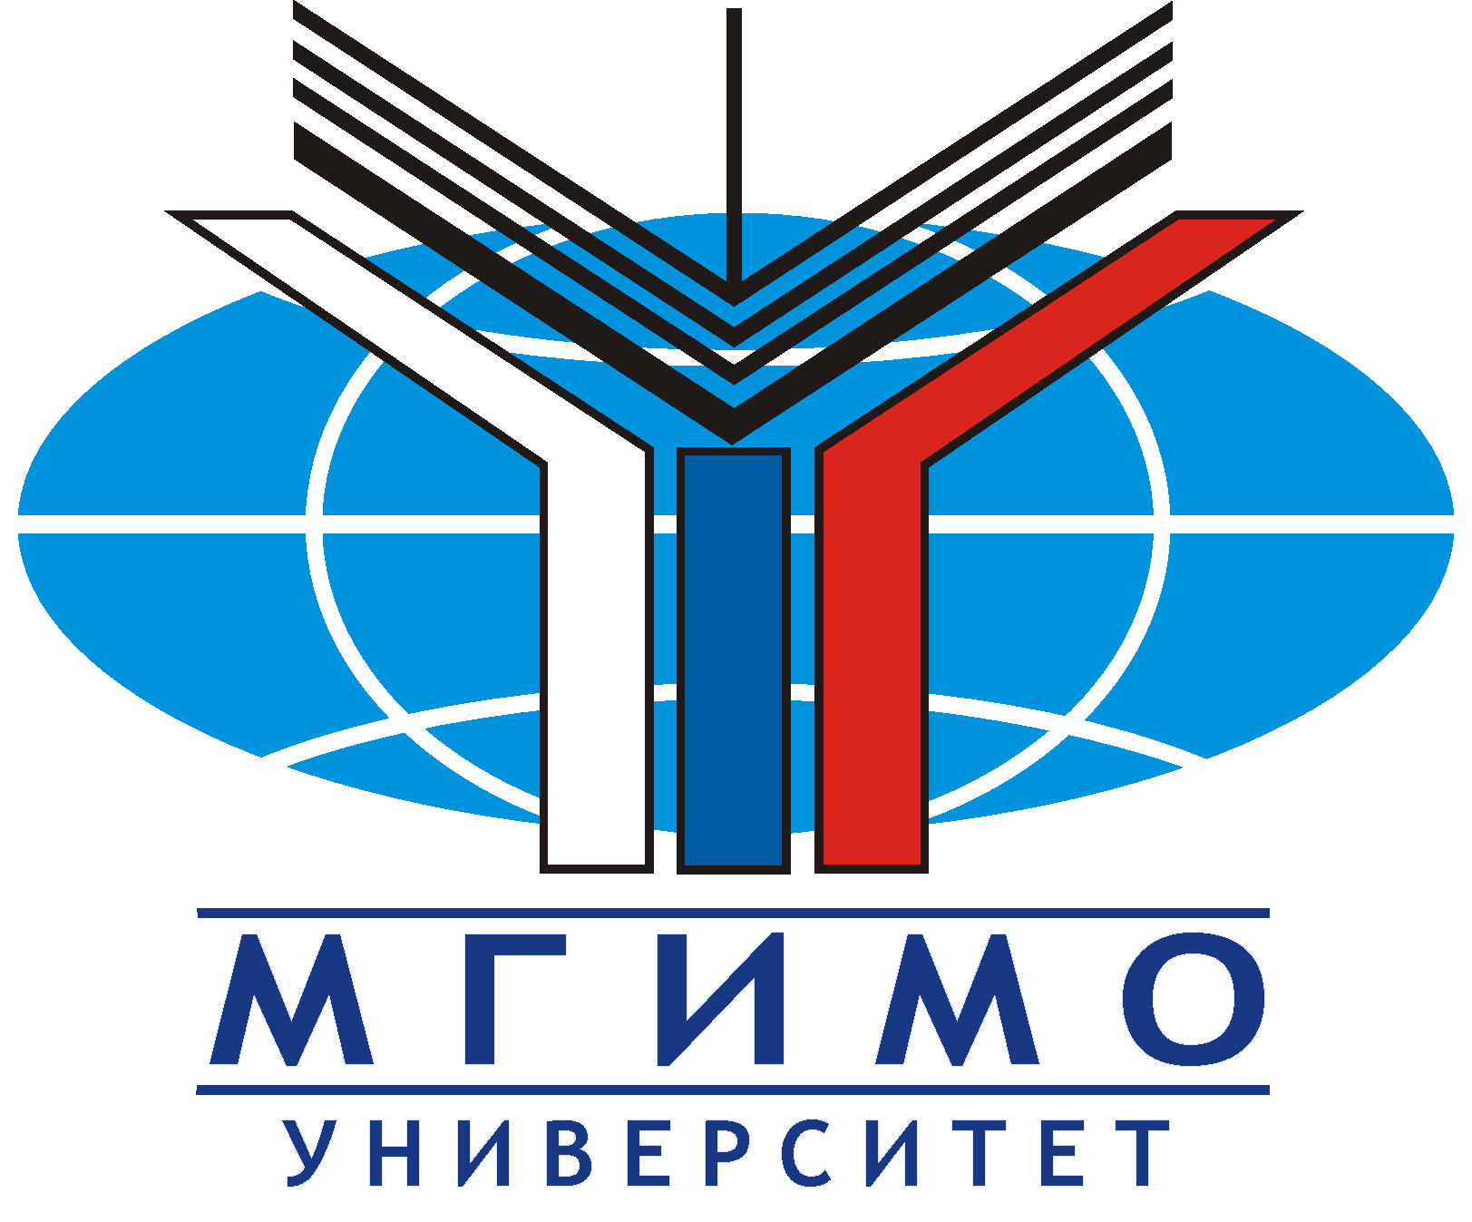
Программа межвузовской научно-практической конференции «Преподавание французского языка: новые реалии, новые подходы»
21-22 апреля 2021 года, МГИМО (У) МИД России, Москва, 119454, пр. Вернадского, 76.

21 апреля
9.30-10.00 - Регистрация. Чай, кофе.

Ауд.442
10.00-10.10 - Приветственное слово проректора по общим вопросам А.В.Мальгина.
10.10-10.20 - Приветственное слово заведующего кафедрой французского языка
М.К.Огородова.
10.20-10.30 – Приветственное слово Roselyne Marty, атташе по сотрудничеству в области
французского языка посольства Франции в России.
10.30-11.00 – Орлова E.П. Крылова А.С. От кафедры романских языков до кафедры
французского языка. История преподавания французского языка в МГИМО.

11.00  -11.25  11.25  -11.50  11.50  -12.15  12.15  -12.40  12.40  -13.05  13.05  -13.30 | I. Обучение французскому языку в контексте мультилингвизма и мультикультурализма. (ауд.442, модератор – Лосева Н.В.)  О некоторых междисциплинарных терминах в науках о языке. К.Х.Рекош, д.филол.наук, профессор, МГИМО  Изучение иностранного языка в контексте мультилингвизма глазами студентов. Н.В.Лосева, к.филол.н., профессор, МГИМО  Категория инструментальности в интерязыке (французском) искусственных мультилингвов. Т.В.Брагина, ст.преподаватель, МГИМО  Опыт экспериментального исследования межязыковой интерференции на лексическом уровне. Л.Н.Метельская, к.филол.наук, доцент, МГИМО  Методы лингвокогнитивного анализа как часть междисциплинарной подготовки специалистоа в области международной коммуникации. А.А. Авдеева, преподаватель, МГЛУ  Le rire comme jeu structurel des significations. Е.В.Соловьева, доцент, МГЛУ | III. Учебные материалы нового поколения. Оптимизация учебного процесса. Актуальные формы и содержание контроля лингвистических и речевых компетенций. (ауд.443, модератор – Петрова М.Л.)  Принципы аранжировки-отбора лексики уровня А1-А2 на примере создания словаря Français fondamental И.Э.Полянская, ст.преподаватель, МГИМО  Оценивание работ по иностранному языку как способ повышения мотивации студентов. Н.Г Абакарова., к.филол.н., доцент, МГИМО, Н.М. Клейменова, к.филол.н., доцент, МГИМО  Письменная часть DELF B2 и DALF C1: требования к кандидатам, типичные ошибки. Е.В. Никифорова, преподаватель-координатор экзаменов, Французский институт  Предпороговый, но не элементарный: новые методы работы на уровне А2.  Ч.1. М.Л. Петрова, к.филол.н., доцент, МГИМО  Предпороговый, но не элементарный: новые методы работы на уровне А2. Уровень А2 ». Ч.2. Л.В. Эрстлинг, ст.преподаватель, МГИМО  Гибкие методики в преподавании. EduScrum в обучении французскому языку. А.А.Васильева, ИОН РАНХиГС
13.30-14.15 – перерыв

14.15  -14.40  14.40  -15.05  15.05  -15.30  15.30-15.55  15.55-16.20  16.20  -16.45 | II. Французский язык –культура – общество (ауд.442, модератор – Белкина О.Е.)  Les mots de la pandémie. Работа с медиатекстами. О.Е.Белкина, к.филол.н., доцент, МГИМО  Использование киноафиш и плакатов социальной рекламы в качестве дидактического материала при обучении французскому языку. Е.Ю.Дедюрина, преподаватель, МГЛУ, М.Ю.Мельник, ст.преподаватель, ИОН РАНХиГС  Формирование поликультурной компетенции средствами кино (на материале франкоязычного кинематографа). О.А.Крюкова, к.филол.н., доцент, МГУ  L’application de la déontologie journalistique dans le nouveau contexte politique français. М.В.Тарасова, к.филол.н., доцент, МГИМО  Особенности репортажа в русской и французской лингвокультурах. И.С.Дулькина, преподаватель, МГИМО  La nouvelle rhétorique politique en France. David Krasovec, доцент ИГСУ РАНХиГС | III. Учебные материалы нового поколения. Оптимизация учебного процесса. Актуальные формы и содержание контроля лингвистических и речевых компетенций. (ауд.443, модератор – Петрова М.Л.)  Pourquoi table est féminin et livre masculin? Vitalija Kazlauskiene, Вильнюсский университет, Литва  Современная литература в преподавании французского языка (на материале романа Д. де Виган «Les enfants sont rois »). О.В. Болгова, к.ист.н., ст.преподаватель, Литературный институт им. Горького  Субъектность как навык XXI века. Возможности развития субъектности в рамках традиционного французского гуманитарного образования. С.А. Бакаева, к.филол.н., ст.преподаватель, МГИМО, К.И. Нехорошева, к.филос.н., ст.преподаватель, МГИМО  Геймификация обучения иностранным языкам. Н.В Чернышкова., к.филол.н., доцент, Финансовый университет при правительстве РФ  Обучение в сотрудничестве и формирование коммуникативной компетенции. С.А. Шейпак, к.филол.н., доцент, РУДН  Компетентностно ориентированная концепция итоговой государственной аттестации будущих учителей иностранного языка. С.В.Михайлова, доцент, Московский городской педагогический университет
16.45 - 17.05 - кофе-брейк
17.05  - 18.00 | Мастер-класс. Возможности параллельного корпуса в обучении переводу и грамматике. Н.В.Бунтман, к.филол.наук, доцент, МГУ, Французский университетский колледж в Москве
22 апреля
Зал №1
12.00-13.00 –Мастер-класс. Техника перевода с листа. М.К.Огородов, к.филол.н., зав.кафедрой французского языка МГИМО
13.00-14.00 – Мастер-класс. Особенности перевода современного политического дискурса. И.М.Матюшин, к.филол.н., МГЛУ

